Template Governance/Organisatie
[Ondertitel]
Auteur(s):
Versie:
Datum: | Kies of typ een datum
Kenmerk:

Documentinformatie
Dit document maakt onderdeel uit van een complete set (piramide) met formeel vastgestelde documenten op strategisch, tactisch en operationeel niveau. Dit document heeft betrekking op de laag Beleid in de beleidspiramide.

Versiebeheer
Versie | Datum | Auteur | Verwerking

Distributielijst
Versie | Datum | Ontvanger | Doel

Vaststelling
Versie | Datum | Vastgesteld door | Vastgesteld op

Samenhang met andere documenten
Naam | Bovenliggend | Gelijk niveau | Onderliggend
[INFORMATIEBEVEILIGINGSBELEID] | x
[RISICOMANAGEMENT] |  | x
[TOETSING] |  | x

Verwijzingen naar SURFaudit Toetsingskader en ISO27001
Kader | Verwijzing (tags)
SURFaudit Toetsingskader | GO.03; GO.04; OR.01; OR.02
ISO27001 | 5; A.5; A.5.1; A.5.2; A.5.3; A.5.4; A.5.6; A.5.7; A.5.8

Creative Commons

Dit template is een product van het SURF Security Expertise Centrum en beschikbaar onder de licentie Creative Commons Naamsvermelding 4.0 Internationaal. https://creativecommons.org/licenses/by/4.0/deed.nl

Inhoudsopgave
Samenvatting 4
1 Inleiding 5
1.1 Algemeen 5
1.1 Goed bestuur 5
2 Hoofdlijnen 6
2.1 Functiescheiding 6
2.2 Verschillende afdelingen, rollen en taken 6
2.3 Als beheersing 6
3 Drie lijnen 7
4 RACI 9
5 Rapportage 10
6 Vaststelling 11
Bijlage 1 RACI-tabel 12

Samenvatting
[Hier komt een samenvatting, op zichzelf leesbaar, van de inhoud van dit document in max. 1 A4.]

Inleiding

Algemeen
Een belangrijk onderdeel van effectieve informatiebeveiliging binnen [INSTELLING] is het kunnen vertrouwen dat de organisatie-inrichting zo is dat alle betrokkenen hun verantwoordelijkheden kennen en hun rollen en taken op de juiste manier en met de juiste bevoegdheden uitvoeren. Dit zijn de zaken die worden gevat onder de term Governance. Dit is wat ook wel (Interne) Organisatie heet.
  - Goed bestuur
[INSTELLING] onderschrijft de sectorale code voor goed bestuur en de daarin opgenomen principes over risicomanagement.

[Voor universiteiten: Deze Code goed bestuur universiteiten stimuleert het continue goede gesprek over de governance van universiteiten en heeft als doel goed bestuur ten dienste van de maatschappelijke opdracht van de universiteiten. In de code maken de universiteiten duidelijk hoe zij invulling geven aan de opdracht en aan de ruimte die de wet geeft op het gebied van governance van universiteiten.]

[Voor hbo: Deze code is bedoeld voor afstemming van het morele kompas van het bestuur en toezicht en komt vooral tot zijn recht in het onderlinge gesprek en de dialoog met in- en externe belanghebbenden. Daarnaast zijn de principes uit deze code ook koersbepalend binnen de organisatie van onze hogescholen en het beleid wat daar geldt en ontwikkeld wordt. ]

Hoofdlijnen

Functiescheiding
Functiescheiding betreft het scheiden van taken die een risico vormen voor misbruik of onbedoelde / onbevoegde beschikking over informatie en bedrijfsmiddelen. Hierbij is het zaak conflicterende taken en verantwoordelijkheden te scheiden om de kans op onbevoegd of onbedoeld wijzigen van informatie of misbruik van bedrijfsmiddelen te verminderen.
Met behulp van functiescheiding worden daartoe de taken binnen [INSTELLING] zo verdeeld dat er tegengestelde belangen ontstaan. Door deze tegengestelde belangen wordt getracht misbruik van een functie te voorkomen. Het is in dezen een controle technische interne beheersmaatregel die in het financiële domein zeer gebruikelijk is, echter ook vanuit informatiebeveiliging van groot belang is. Vanuit informatiebeveiliging is het bijvoorbeeld van belang om de verantwoordelijke voor de implementatie van een (technische) beveiligingsmaatregel functioneel te scheiden van een controlerende of monitorende functie. Voor die gevallen waarin er onvoldoende medewerkers beschikbaar zijn om de functiescheiding strict door te voeren worden mitigerende maatregelen toegepast om eventuele conflicten af te dekken.

Verschillende afdelingen, rollen en taken
De doelstellingen voor informatiebeveiliging kunnen alleen worden bereikt als alle medewerkers, studenten en andere bij [INSTELLING] betrokken partijen hun respectievelijke rollen daarin vervullen. Tevens is het van belang dat directie en management het goede voorbeeld geven. Wanneer zij hun rol en functie op een gepaste manier uitvoeren, dan zal de rest van de [INSTELLING] volgen.

De bij informatiebeveiliging en privacy betrokken interne en externe partijen, afdelingen en functionarissen zijn de volgende:
- [Hier de stakeholders opsommen, met hun verantwoordelijkheden/rol/taken op hoofdlijnen, inclusief welke overleggen deze hebben met anderen]

Voor de nadere uitwerking van de taken en deeltaken gebruikt [INSTELLING] de standaard [<standaard>], aangevuld met [<standaard>], als richtsnoer.
[Hier opnemen waar de verdere onderverdeling van de taken-op-hoofdlijnen vandaan komt; denk aan de standaard opsommingen uit ISO 27001(oud), NIST, BIO of vergelijkbare overzichten. Alleen opnemen wat de bron is / de bronnen zijn; de opsomming kan in de RACI-tabel hieronder.]

Als beheersing
Binnen informatierisicomanagement en informatiebeveiliging wordt een functiescheiding tot stand gebracht door het 3 Lines-model, zie hieronder.
Binnen de diverse taakgebieden implementeert [INSTELLING] functiescheidingen door toezicht hierarchisch te organiseren, en in de nadere taakverdeling op operationeel niveau diverse vormen van functiescheiding te implementeren.
Functiescheidingen die in onderscheiden systemen van kracht moeten zijn, zullen door de respectievelijke gegevens- en systeemeigenaren zijn aangegeven en geïmplementeerd.

Drie lijnen
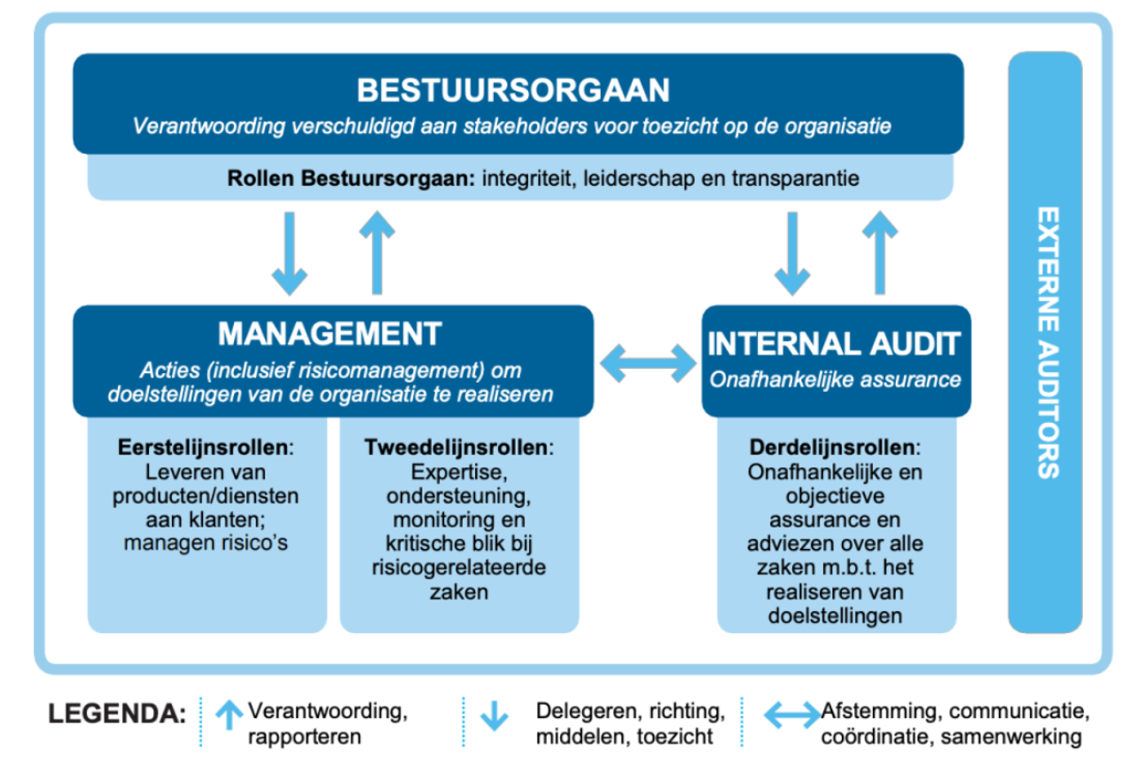
[INSTELLING] heeft voor de uitvoering van organisatie-breed risicomanagement het ‘3 Lines’-model geadopteerd, zoals weergegeven in de figuur hieronder.
Figuur 1: 3 Lines model

- Hierbij heeft de ‘eerste’ lijn van de organisatie, bestaande uit de [afdelingen/faculteiten en diensten] die het onderwijs [en onderzoek] en eventuele andere primaire taken [zoals zorg bij UMC’s, stagebegeleiding etc.], en de centrale administraties en dergelijke verzorgen, primair de verantwoordelijkheid voor de uitvoering van risicomanagement door:
  - signalering van risico’s in hun ressort,
  - de weging van accepteerbaarheid ervan (voor zover binnen hun respectievelijke bevoegdheden) en
  - het besluiten over de behandeling van de gesignaleerde risico’s, of het escaleren naar hogere gremia voor zover de risico’s te groot zijn voor hun bevoegdheden;
- De ‘tweede’ bestaat onder andere uit Risicomanagement en eventueel de [CISO] als aparte [functies/functionarissen], die de eerste lijn ondersteunen in de uitvoering door coördinatie van risicomanagement- en informatiebeveiligingsactiviteiten, aanleveren van informatie en methoden, en organisatiebreed beheer van risicoregisters etc.;
- De ‘derde’ lijn is de interne audit-functie [en de Functionaris Gegevensbescherming] die door middel van risico-gebaseerde audit(jaar)planningen en audits, onafhankelijk verslag uitbrengt over het functioneren van de eerste twee lijnen in deze. Dit doet de auditfunctie door middel van rapporten met bevindingen en aanbevelingen. De derde lijn onderhoudt ook reguliere contacten met externe auditors, om dubbel werk en dubbele belasting van auditees te voorkomen;
- De Raad van Toezicht en [HET COLLEGE / DE RAAD VAN BESTUUR] ontvangen van deze drie lijnen rapportages over het uitgevoerde risicomanagement en besluit over geëscaleerde risico-acceptatie. [HET COLLEGE / DE RAAD VAN BESTUUR] zorgt tevens voor het vaststellen van de juiste mandaten voor acceptatie van risico’s en van vaststelling van de risicotolerantie- en -accepteerbaarheidslimieten. Ook besluit [HET COLLEGE / DE RAAD VAN BESTUUR] over geconstateerde bevindingen en de afhandeling daarvan.

RACI
De rollen en taken zijn verder onderverdeeld als in onderstaande RACI-tabel.
Hierbij staat RA(S)CI(E) voor:
- Responsible: het afdelingshoofd of de die verantwoordelijk is voor het (doen) uitvoeren van de taak. In voorkomende gevallen kan deze functionaris de taakuitvoering delegeren aan medewerkers;
- Accountable: het gremium dat of de functionaris die aansprakelijk is voor het resultaat van de uitvoering van de taak; of verantwoordelijk zijn voor het niet uitvoeren van de taak. Aansprakelijkheid is niet delegeerbaar. Eindverantwoordelijke, die uiteindelijk aansprakelijk is voor alle taken, is [HET COLLEGE VAN BESTUUR];
- Consulted: het gremium dat, het afdelingshoofd of de functionaris bij wie informatie dient te worden ingewonnen door de verantwoordelijke c.q. uitvoerende;
- Informed: het gremium dat, het afdelingshoofd of de functionaris die wordt geïnformeerd over het directe resultaat van de taakuitvoering anders dan via de reguliere rapportage en verslaglegging binnen [INSTELLING];
- Executive: de feitelijk taakuitvoerenden, die onder aansturing van de Responsible staan voor betreffende taken;
- Supportive: het afdelingshoofd of de functionaris die ondersteuning biedt in het uitvoeren van de taak.[In sommige gevallen zal deze support-rol nergens van toepassing zijn; dan kan de S worden weggelaten]

[Hier de RACI-tabeluitwerking beschrijven, met taken in meer detail. Zoals wat de Eigenaren doen etc.]
[Let op dat hier de uitwerking van de taken op beleidsniveau, zoals risicomanagement en assurance, aansluit op wat in respectievelijke documenten is/wordt uitgewerkt.]

De RACI-tabel voor [INSTELLING] is weergegeven in Bijlage 1.

[Overwegingen bij bovenstaande:
- Let goed op wat je in de RACI invult. Dit moet kloppen met hoe het feitelijk toegaat in de instelling. Als je denkt 'alle cyber-gerelateerde dingen zijn toch voor de CISO om een R te hebben, dan moet je ook heel veel zelf doen...! Terwijl je een coördinerende taak hebt, en niet alles zelf achter een toetsenbord zit in te typen in Active Directories en ipconfig's.
- Als eindverantwoordelijke is het te overwgen om de RvT (Raad van Toezicht) expliciet (mede) eindverantwoordelijk te maken.
- Executive en Supportive hoeven niet per se uitgewerkt te worden, maar het kan behulpzaam zijn bij het ‘verdelen’ van taken.]

Rapportage
[Vat hier samen wat bij 2.2 staat over overleg.]

De [CISO] vraagt bij de in de RACI-tabel genoemde verantwoordelijken voor taakuitvoering om verslag over de door hen uitgevoerde taken en de resultaten daarvan.
De [CISO] rapporteert conform de rapportagelijnen van de gangbare P&C-cyclus van [INSTELLING] over de uitgevoerde werkzaamheden en de resultaten.
De [CISO] doet dit ten minste jaarlijks, of tussentijds als daar door een incident, crisis of andere significante gebeurtenis aanleiding toe is.

De [CISO] rapporteert ten minste maandelijks aan [HET COLLEGE / DE RAAD VAN BESTUUR] over de relevante aspecten van projecten waarbij informatiebeveiliging een rol speelt, of die informatiebeveiliging betreffen.

[Overwegingen bij bovenstaande:
- Eventueel ook een volzin opnemen over het half- of eenjaarlijks informeren van de Raad van Toezicht.]

Vaststelling
Dit beleid is aldus vastgesteld.

[PLAATS], [DATUM].

[HET COLLEGE / DE RAAD VAN BESTUUR].

[Na (her)vaststelling, ook de tabel op p.2 bijwerken]

- RACI-tabel
De rollen en taken bij [INSTELLING] voor informatiebeveiliging zijn als volgt belegd:
[Voeg hier een ingevulde RACI-tabel in of verwijs naar een losse bijlage met daarin de RACI-tabel.]

https://www.universiteitenvannederland.nl/code-goed-bestuur-universiteiten
https://www.vereniginghogescholen.nl/actueel/actualiteiten/vereniging-hogescholen-stelt-nieuwe-branchecode-goed-bestuur-en-toezicht-in-het-hbo-vast
Een doorontwikkelde versie van het ‘3 Lines of Defense’-model.
Bron: https://www.iia.nl/kenniscentrum/vaktechnische-publicaties/publicatie/three-lines-model-updated---nl

